Comunicación

**\* Pinta lo que comienza con “i”**

**\* Delinea con plumón de colores.**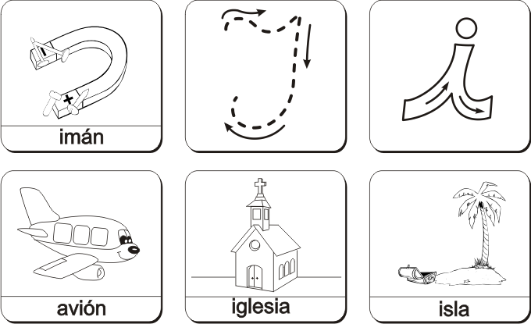









**\* Marca la letra igual que el modelo.**



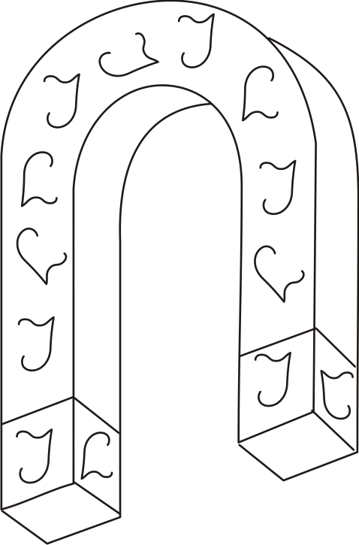

Matemática

**SOY EL NÚMERO “1”**

* Pinta el perrito y traza una línea dentro del número 1



Coloca el número y delinea

